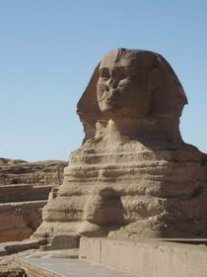
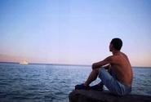
Сроки заезда: c 11 по 21 марта ( 11дней /10 ночей )
 | DBL | SGL | EXB | CHD 1й | CHD 2-й
BEIRUT | 610 | 710 | 590 | 390 | 470
3*+ HB (ALL 8$ в день)
CORAL BEACH | 690 | 800 | 670 | 390 | 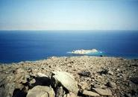  500
4* HB (FB - 9$), SV 5$
BELLA VISTA | 660 | 750 | 650 | 390 | 490
4* HB
SEA GULL | 700 | 830 | 680 | 390 | 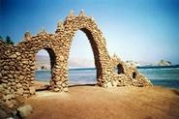  510
4*+ HB (ALL 9$ )
LE MERIDIEN (standart) | 710 | 860 | 670 | 390 | 500
5* HB 10$ - all
GOLF | 480 | 530 | 470 | 390 | 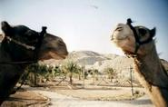  420
2* HB
EL SAMAKA CLUB | 600 | 670 | 570 | 390 | 470
3* HB ( ALL 11 $ )
LE PASHA | 780 | 940 | 760 | 390 | 550
4* ALL |  |  |  |  | 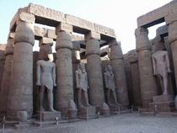
SULTAN BEACH | 610 | 710 | 590 | 390 | 470
4* HB (ALL 10$)
LILLILAND | 720 | 820 | 700 | 390 | 520
4* HB (ALL 10$)
SINDBAD AQUA | 640 | 690 | 630 | 390 | 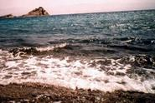  480
4* HB (ALL 9 $)
ALI BABA | 960 | 1060 | 940 | 390 | 640
4* ALL
REGINA STYLE | 720 | 820 | 620 | 390 | 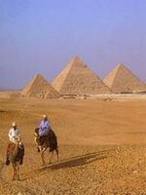  520
4* HB (ALL 10 $)
CLUB GOLDEN 5 | 740 | 870 | 720 | 390 | 530
4+* HB ( ALL 10 $ )
SOFITEL | 830 | 1010 | * | 390 | *
4* + HB |  |  |  |  | 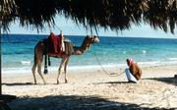
GRAND AZUR HORISONT | 870 | 980 | 820 | 390 | 580
5*ALL
SUNRISE GARDEN BEACH | 1140 | 1390 | 1110 | 390 | 710
5* UALL
В стоимость тура не входит:
страховка (0,7$/сутки), виза 15$ в аэропорту

